將軍澳官立小學
2018-2019年度上學期常識科
【雨水排放服務 渠務工程師的工作】
課時一
班別： ( ) 姓名：______________ 日期：___________
目的：
- 瞭解污水收集及處理之整體計劃
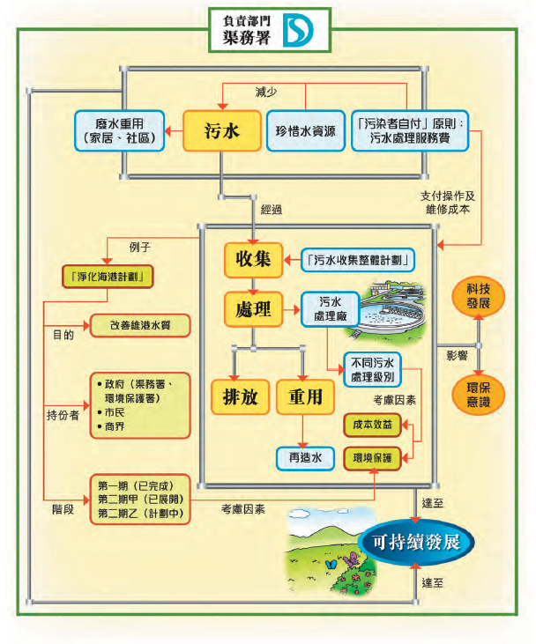
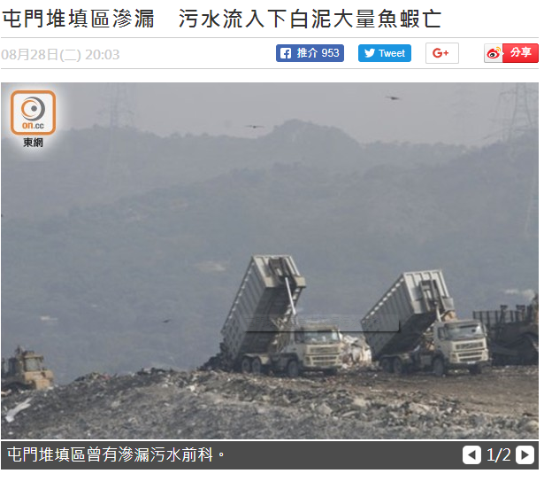
搜集資料，回答以下問題。

未經處理的污水滲漏，對生活帶來甚麼影響？
1._____________________________________
2._____________________________________
3._____________________________________

污水收集整體計劃的處理策略
策略性污水排放計劃，為位於維港兩
岸一代的市區提供污水收集、處理及
排放系統；以及區域/地區性污水收集
整體計劃。在區域/地區層面講全港劃
分為16個集水區，從而定出16個污水
收集整體計劃。

香港污水處理級別
渠務工程師採用各項污水處理策略，
將污水中的有機污染物、懸浮固體
和營養物減至極低水平。
目的：
- 瞭解雨水排放工作及其對生活的影響
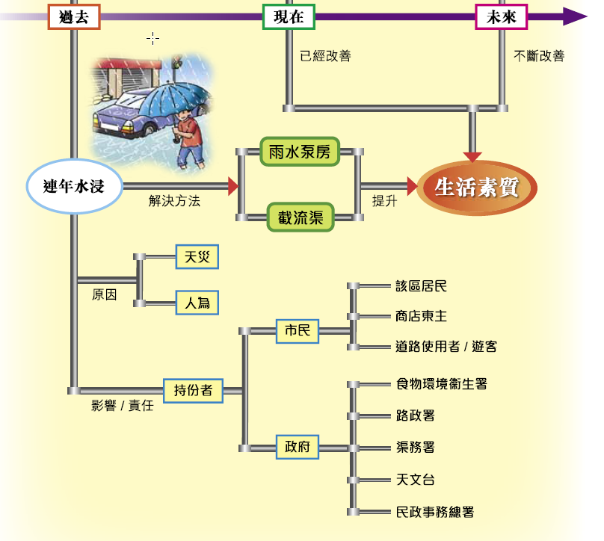
從網站搜尋資料，回答以下問題。
- 跟據影片《水浸何時了》，試分析水浸對社會上哪些市民影響最大。
_____________________________________________________________________________________
_____________________________________________________________________________________
- 根據資料，以下哪些屬於雨水排放整體計劃內現有渠務系統的改善措施？
A. 蓄洪
B. 雨水隧道
C. 提升現有系統
D. 鄉村防洪抽水計劃
- 蓄洪池是一種紓緩市區水浸的的防洪方法。利用蓄洪池儲存從高地流向下游地區的雨水，便可減少下游的排水系統的高峰徑流。
- 為更有效通知市民，以減少水浸所造成的損失，以下哪項是政府所採用的預警系統？
A. 暴雨警告
B. 雷暴警告
C. 洪水警告響號系統
D. 熱帶氣旋警告
延伸學習：
閲覧新聞後，如果你是渠務工程師，你會設計怎樣的防洪系統，以保障居民的生命財產？(你可以以圖畫設計及文字描述來表達你的意念)

